LIGA CHEMICZNA KLASA 8
Zadanie 5 - luty 2026 TEST - „SOLE”

- Na podstawie tabeli rozpuszczalności substancji określ, w której reakcji wytrąci się w roztworze wodnym osad nierozpuszczalnej substancji:
  - AgNO₃ + KNO₃ → ….
  - NaCl + KBr → ….
  - KCl + Ba(NO₃)₂ → ….
  - Pb(NO₃) ₂ + Na₂SO₄ → ….

- Po przeprowadzonej reakcji w roztworze stwierdzono obecność jonów K⁺ i SO₄²⁻. Substratami tej reakcji były:
  - potas (K) i kwas siarkowodorowy (H₂S);
  - wapń (Ca) i kwas siarkowy (VI) (H₂SO₄);
  - zasada potasowa (KOH) i kwas siarkowy (VI) (H₂SO₄);
  - zasada wapniowa (Ca(OH) ₂) i kwas siarkowodorowy (H₂S).

- Przeprowadzono doświadczenia przedstawione na poniższych rysunkach. W każdej z probówek znajdował się HClaq, w której z nich jednym z produktów jest wodór?

Hg Ag Mg Cu
↓ ↓ ↓ ↓
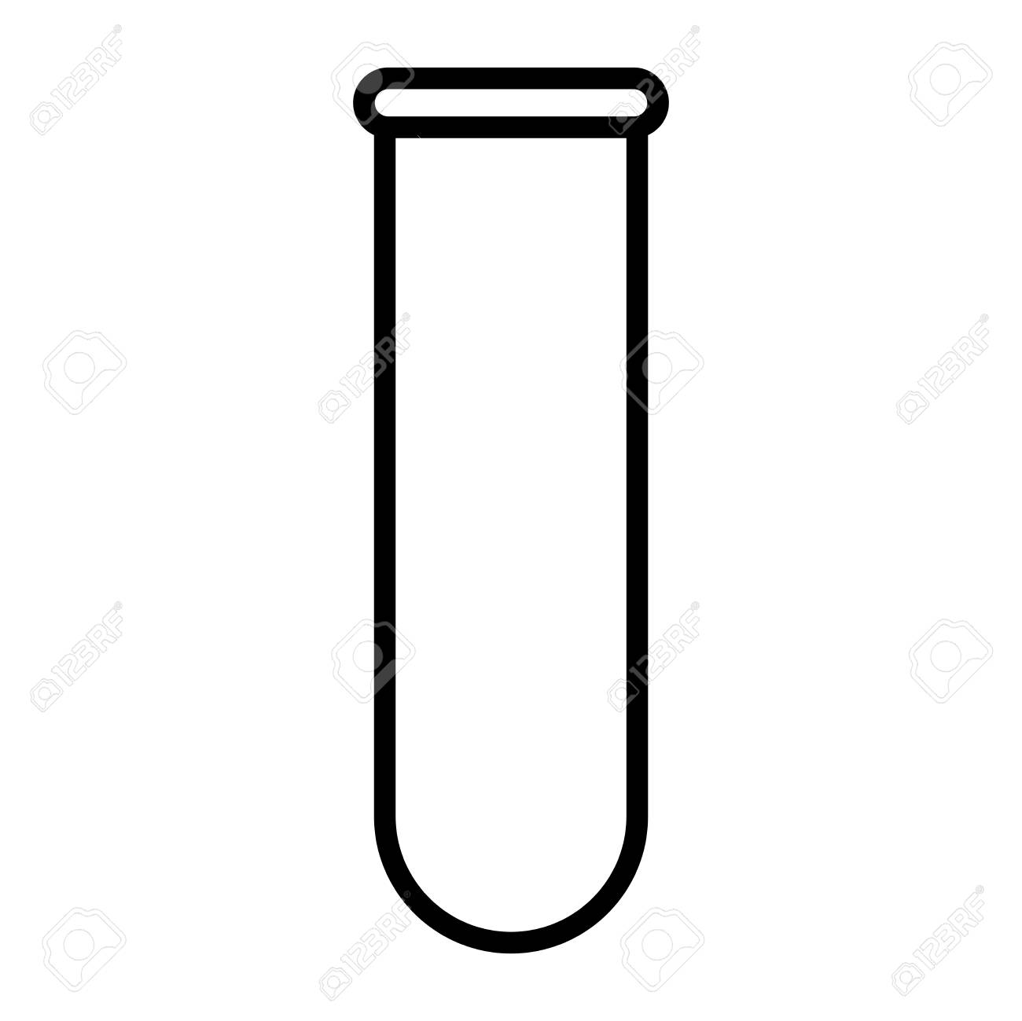
A B C D

- W tradycyjnych aparatach fotograficznych wykorzystuje się klisze pokryte emulsją światłoczułą, która jest mieszaniną zawierającą sole srebra. Który zestaw związków chemicznych zawiera tylko sole srebra?
  - Ag₂O, Ag₂CO₃, Ag₂S; B. AgCl, Ag₂S, AgNO₃;
C. AgOH, AgNO_{3,} Ag₂CO₃; D. Ag₂O, AgOH, AgCl.

- Równanie przedstawia reakcję kwasu solnego z zasadą sodową:
HCl + NaOH = NaCl + H₂O
Jest to reakcja:
  - łączenia; B. zobojętniania; C. rozkładu; D. strącania.

- Azotan(V) wapnia ma zastosowanie:
  - w rolnictwie jako nawóz sztuczny;
  - w medycynie do unieruchamiania kości;
  - w budownictwie jako zaprawa murarska;
  - w gospodarstwie domowym np.: do solenia potraw.

- Którym ze sposobów nie można otrzymać soli o wzorze K₂S:
  - metal + kwas;
  - tlenek metalu + kwas;
  - zasada + tlenek kwasowy (niemetalu);
  - kwas + zasada;

- Związkiem chemicznym występującym w największej ilości w wodach mórz i oceanów jest:
  - KCl B. CaCO₃ C. MgSO₄ D. NaCl

- Woda morska zawiera średnio 3,5% soli. Które zdania jest prawdziwe?
  - W 100g wody morskiej znajduje się 3,5g soli;
  - W 103,5g wody morskiej znajduje się 3,5g soli;
  - W 135g wody morskiej znajduje się 35g soli;
  - W 96,5g wody morskiej znajduje się 3,5g soli.

- Współczynniki stechiometryczne dobrano poprawnie w równaniu:
  - Al₂O₃ + 3H₂CO₃ = 3Al₂(CO₃)₃ + 2H₂O
  - Al₂O₃ + 3H₂CO₃ = Al₂(CO₃)₃ + 3H₂O
  - Al₂O₃ + 2H₂CO₃ = 3Al₂(CO₃)₃ + 3H₂O
  - 2Al₂O₃ + 3H₂CO₃ = Al₂(CO₃)₃ + 3H₂O
ZADANIA OTWARTE
Zadanie 1 (0-4)
Wiedząc, że woda morska zawiera średnio 3,5% soli oblicz:
  - Ile soli zawierają 2kg wody morskiej?
  - Z ilu kilogramów wody morskiej otrzymamy 7kg soli?
Obliczenia:

Zadanie 2 (0-6)
Rysunek przedstawia schematy doświadczeń:
CaO Cu Ca KOH HCl AgNO₃
↓ ↓ ↓ ↓ ↓ ↓
1 2 3 4 5 6
⁄ ⁄ ⁄ ⁄ ⁄ ⁄
H₂SO₄ HCl H₂SO₃ HNO₃ HNO₃ NaCl

Do podanych schematów udziel następujących odpowiedzi:
- W których probówkach zajdą reakcje i dlaczego?
- Zapisz równania tych reakcji, które zajdą w probówkach.
- Jeśli reakcje nie zajdą wyjaśnij dlaczego.
Odpowiedzi zapisz obok numerów probówek.

Probówka 1 ……………………………………………….………………
Probówka 2 ……………………………………………….………………
Probówka 3 ……………………………………………….………………
Probówka 4 ……………………………………………….………………
Probówka 5 ……………………………………………….………………
Probówka 6 ……………………………………………….………………
Zadanie 3 (0-3)
Przyporządkuj wzorom i nazwom zwyczajowym soli, które zostały oznaczone cyframi ich zastosowanie oznaczone literami.
1. AgNO₃ - lapis | A. sól m.in. używana do marynowania mięs
2. Na₂CO₃ – soda kalcynowana | B. sól stosowana do produkcji kiszonek
3. NaCl – sól kuchenna | C. sól używana m.in. do produkcji ozdób choinkowych
4. MgSO₄ – sól gorzka | D. sól stosowana m.in. do produkcji szkła
5. KMnO₄ – nadmanganian potasu | E. sól będąca składnikiem wód mineralnych
6. KNO₃ – saletra indyjska | F. sól stosowana do odkażania ran

- …………. 2. ………… 3. ………… 4. …………. 5. ………… 6. …………

PUNKTACJA:
ZADANIA ZAMKNIĘTE - 10p
ZADANIA OTWARTE - 13p
SUMA PUNKTÓW - 23p

